Министерство образование Республики Беларусь

Учреждение образования

"Брестский государственный технический университет"  
Кафедра ИИТ

Лабораторная работа №5

За 1 семестр  
по дисциплине: «МиАПР»

Тема: «Нелинейные ИНС в задачах распознавания образов»

Подготовил:

Студент 1 курса

Группы ПО-4(2)

Тупик Д. Л.

Проверил:

Крощенко А. А

Брест, 2020

**Лабораторная работа №5**

**Тема:** «Нелинейные ИНС в задачах распознавания образов»

**Цель:** Изучить обучение и функционирование нелинейной ИНС при решении задач распознавания образов.

**Ход работы:**

**Задание:** Написать на любом ЯВУ программу моделирования нелинейной ИНС для распознавания образов. Рекомендуется использовать сигмоидную функцию, но это не является обязательным. Количество НЭ в скрытом слое взять согласно варианту работы No3. Его можно варьировать, если сеть не обучается или некорректно функционирует. Провести исследование полученной модели. При этом на вход сети необходимо подавать искаженные образы, в которых инвертированы некоторые биты. Критерий эффективности процесса распознавания – максимальное кодовое расстояние (количество искаженных битов) между исходным и поданным образом.

**Вариант 9**

**Решение:** Код программы:

#include <iostream>

#include <cmath>

#include <iomanip>

using namespace std;

double sigmoid(double x);

double* getHidden(bool* Inputs, double W12[20][40], double THid[]);

double* getResult(bool* Inputs, double W12[20][40], double THid[], double W23[40][3], double TOut[], double hidden[40]);

int main(){

srand(time(0));

setlocale(LC_ALL, "rus");

int epox = 0;

bool Vect1[] = { 0,0,0,0,1,1,1,1,0,0,0,0,1,1,1,1,0,0,0,0 };

bool Vect2[] = { 1,1,0,0,1,1,0,0,1,1,0,0,1,1,0,0,1,1,0,0 };

bool Vect3[] = { 1,1,1,0,0,0,1,1,1,0,0,0,1,1,1,0,0,0,1,1 };

bool* Inputs = new bool[20];

for (int i = 0; i < 20; i++) Inputs[i] = 0;

bool** Vectors = new bool* [12];

Vectors[0] = Vect1;

Vectors[1] = Vect2;

Vectors[2] = Vect3;

double W12[20][40], W23[40][3], THid[40], TOut[3], E_min = 0.001, alpha = 0.02, Ethalon, E = 0, Outputs[3] = { 0 };

double* Currents = new double[3];

double* hidden = new double[40];

double Mistakes[3] = { 0 };

double Ethalons[3] = { 0 };

double MistakesHid[40] = { 0 };

for (int i = 0; i < 20; i++){

for (int j = 0; j < 40; j++){

W12[i][j] = (-50 + rand()%100) * 0.001;

for (int k = 0; k < 3; k++){

W23[j][k] = (-50 + rand() % 100) * 0.001;

TOut[k] = (-50 + rand() % 100) * 0.001;

}

THid[j] = (-50 + rand() % 100) * 0.001;

}

}

do{

E = 0;

for (int N = 0; N < 3; N++){

Ethalons[0] = 0;

Ethalons[1] = 0;

Ethalons[2] = 0;

Ethalons[N] = 1;

Inputs = Vectors[N];

hidden = getHidden(Inputs, W12, THid);

Currents = getResult(Inputs, W12, THid, W23, TOut, hidden);

for (int i = 0; i < 3; i++)

Mistakes[i] = Currents[i] - Ethalons[i];

for (int j = 0; j < 40; j++){

for (int m = 0; m < 3; m++) {

MistakesHid[j] += Mistakes[m] * Currents[m] * (1 - Currents[m]) * W23[j][m];

}

}

for (int j = 0; j < 3; j++){

for (int i = 0; i < 40; i++){

W23[i][j] -= alpha * Mistakes[j] * Currents[j] * (1 - Currents[j]) * hidden[i];

}

TOut[j] += alpha * Mistakes[j] * Currents[j] * (1 - Currents[j]);

}

for (int j = 0; j < 40; j++){

for (int i = 0; i < 20; i++){

W12[i][j] -= alpha * MistakesHid[j] * hidden[j] * (1 - hidden[j]) * Inputs[i];

}

THid[j] += alpha * MistakesHid[j] * hidden[j] * (1 - hidden[j]);

}

E += pow(Mistakes[N], 2);

}

E /= 2;

//cout << "Ошибка на эпохе №" << epox << " равна "<< E << endl;

epox++;

} while (E > E_min);

cout << "Общее количество эпох равно" << epox << endl;

double* HiddenPred;

double* Values;

bool Vectors3[] = { 0,1,0,0,1,1,0,0,1,1,0,0,1,1,0,0,1,1,0,1 };

bool Vectors4[] = { 0,1,1,0,1,1,0,0,1,1,0,0,1,1,0,0,1,1,1,0 };

bool Vectors5[] = { 1,0,0,0,1,1,0,0,1,1,0,0,1,1,0,0,1,1,1,1 };

bool Vectors6[] = { 1,1,0,1,1,0,0,0,0,1,1,1,0,0,1,0,1,0,0,1 };

bool Vectors7[] = { 0,1,1,1,0,1,0,0,1,1,0,1,0,1,0,0,1,0,1,1 };

bool Vectors8[] = { 1,0,1,1,1,0,1,0,1,1,1,1,0,0,1,0,0,1,1,0 };

bool Vectors9[] = { 1,0,1,0,1,0,1,0,1,0,0,0,1,0,1,0,0,1,1,0 };

bool Vectors10[] = { 1,1,1,0,0,0,1,1,1,0,0,0,1,1,1,0,0,0,0,0 };

bool Vectors11[] = { 1,1,1,0,1,0,1,1,1,0,1,0,1,1,1,0,0,1,0,0 };

Vectors[3] = Vectors3;

Vectors[4] = Vectors4;

Vectors[5] = Vectors5;

Vectors[6] = Vectors6;

Vectors[7] = Vectors7;

Vectors[8] = Vectors8;

Vectors[9] = Vectors9;

Vectors[10] = Vectors10;

Vectors[11] = Vectors11;

for (int i = 0; i < 12; i++){

Inputs = Vectors[i];

cout << "Вектор " << i + 1 << ": ";

for (int j = 0; j < 20; j++){

cout << Inputs[j] << ' ';

}

cout << endl << "Результат: ";

HiddenPred = getHidden(Inputs, W12, THid);

Values = getResult(Inputs, W12, THid, W23, TOut, HiddenPred);

cout << Values[0] << ' ' << Values[1] << ' ' << Values[2] << endl;

cout << endl;

}

system("pause");

}

double sigmoid(double x){

return 1 / (1 + pow(2.718281828, -x));

}

double* getHidden(bool* Inputs, double W12[20][40], double THid[]){

double* hidden = new double[40];

for (int i = 0; i < 40; i++) hidden[i] = 0;

for (int i = 0; i < 40; i++){

for (int j = 0; j < 20; j++){

hidden[i] += W12[j][i] * Inputs[j];

}

hidden[i] -= THid[i];

hidden[i] = sigmoid(hidden[i]);

}

return hidden;

}

double* getResult(bool* Inputs, double W12[20][40], double THid[], double W23[40][3], double TOut[], double hidden[40]){

double* Results = new double[3];

for (int i = 0; i < 3; i++)

Results[i] = 0;

for (int j = 0; j < 3; j++){

for (int i = 0; i < 40; i++){

Results[j] += hidden[i] * W23[i][j];

}

Results[j] -= TOut[j];

Results[j] = sigmoid(Results[j]);

}

return Results;

}

Результаты:

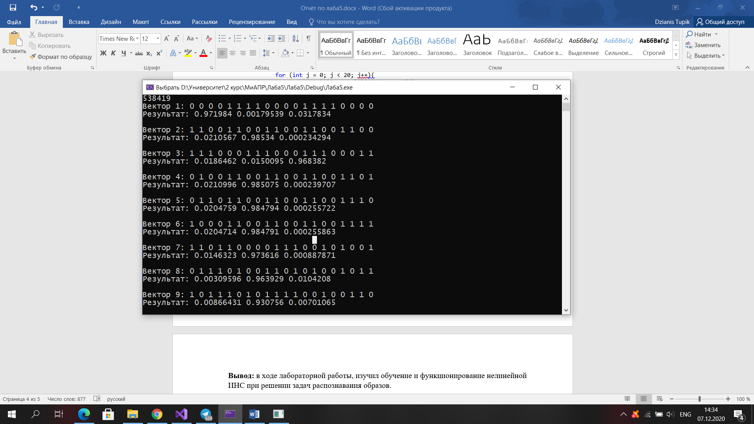

**Вывод:** в ходе лабораторной работы, изучил обучение и функционирование нелинейной ИНС при решении задач распознавания образов.